

СОВЕТ МУНИЦИПАЛЬНОГО ОБРАЗОВАНИЯ
ТУАПСИНСКИЙ РАЙОН
СЕССИЯ – 7

РЕШЕНИЕ
от _______________ № _______________
г. Туапсе

О внесении изменения в решение Совета муниципального образования Туапсинский район от 27 июня 2014 г. № 126 «Об утверждении правил землепользования и застройки Небугского сельского поселения Туапсинского района Краснодарского края»

В соответствии с Градостроительным кодексом Российской Федерации, Законом Краснодарского края от 21 июля 2008 г. № 1540-КЗ «Градостроительный кодекс Краснодарского края», иными нормативными правовыми актами Российской Федерации, Уставом муниципального образования Туапсинский район, на основании письма управления имущественных отношений администрации муниципального образования Туапсинский район от 3 октября 2023 г. № 2077/03.3, на основании заявления Петровой Д.Ю. от 6 октября 2023 г. № 6531, заключения о результатах проведения общественных обсуждений по вопросам градостроительной деятельности Совет муниципального образования Туапсинский район р е ш и л:
1. Внести в приложение к решению Совета муниципального образования Туапсинский район от 27 июня 2014 г. № 126 «Об утверждении правил землепользования и застройки Небугского сельского поселения Туапсинского района Краснодарского края» следующее изменение:
- статью 1 «Карта градостроительного зонирования с указанием зон действия ограничений по условиям охраны объектов культурного наследия и зон действия ограничений по санитарно-гигиеническим условиям» части 1 «Картографические документы» тома 2 «Градостроительные регламенты» Правил землепользования и застройки Небугского сельского поселения Туапсинского района Краснодарского края, изложить в новой редакции согласно приложению 1 к настоящему решению.
2. Обозначить сведения об испрашиваемой границе формируемого земельного участка, расположенного по адресу: Краснодарский край, Туапсинский район, с. Небуг, ул. СМУ-4, д. 26, обозначить сведения
об испрашиваемом земельном участке с кадастровым номером 23:33:0110001:2, согласно приложению 2 к настоящему решению.
3. Опубликовать настоящее решение в средстве массовой информации Туапсинского района – газете «Черноморье сегодня».
4. Разместить настоящее решение на официальных сайтах Совета
и администрации муниципального образования Туапсинский район
в информационно-телекоммуникационной сети «Интернет».
5. Разместить настоящее решение на официальном сайте администрации Небугского сельского поселения Туапсинского района.
6. Отделу обеспечения градостроительной деятельности управления архитектуры и градостроительства администрации муниципального образования Туапсинский район (Семененко Д.Ю.) разместить настоящее решение в информационной системе обеспечения градостроительной деятельности муниципального образования Туапсинский район.
7. Контроль за выполнением настоящего решения возложить на комитет Совета муниципального образования Туапсинский район по вопросам имущественных и земельных отношений, промышленности, строительства, ЖКХ, ТЭК, транспорта и дорожного хозяйства, связи.
8. Настоящее решение вступает в силу со дня его официального опубликования.

Глава
муниципального образования
Туапсинский район С.А. Бойко

Председатель Совета
муниципального образования
Туапсинский район П.М. Кихтенко

Приложение 1 к решению Совета
муниципального образования
Туапсинский район
от____________ №___________

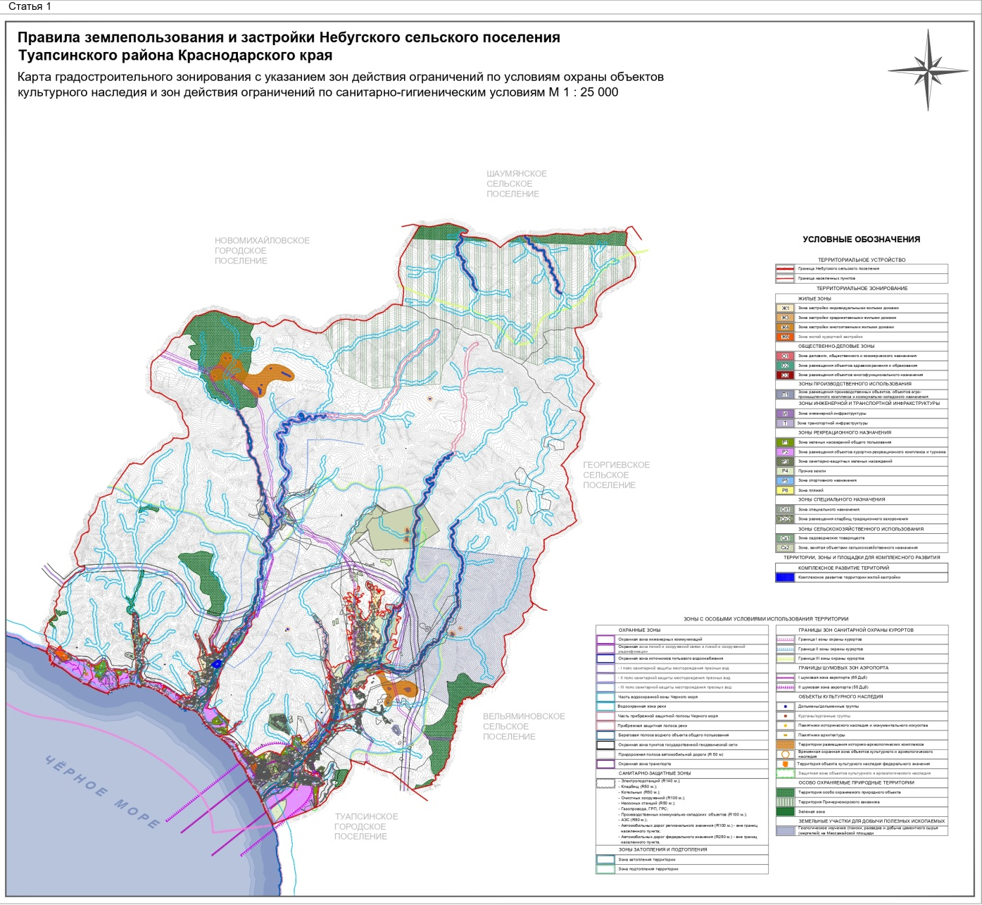

Приложение 2 к решению Совета
муниципального образования
Туапсинский район
от____________ №___________

СВЕДЕНИЯ
об испрашиваемой границе формируемого земельного участка, расположенного по адресу: Краснодарский край, Туапсинский район, с. Небуг, ул. СМУ-4, д. 26

- Краткая характеристика о границе формируемого земельного участка:
Земельный участок расположен: РФ, Краснодарский край, Туапсинский район, с. Небуг, ул. СМУ-4, д. 26.
- Функциональное зонирование согласно генерального плана – зона застройки индивидуальными жилыми домами, плотность 10-25 чел/га, зона застройки среднеэтажными жилыми домами.
- Территориальная зона согласно правилам землепользования и застройки: Ж1– Зона застройки индивидуальными жилыми домами.
- Испрашиваемый вид территориальной зоны: Ж3 – Зона застройки среднеэтажными жилыми домами.
- Реализация намерений заявителя изменить территориальную зону на Ж3 – Зона застройки среднеэтажными жилыми домами, для формируемого земельного участка под существующим многоквартирным жилым домом, площадью 425,00 кв.м, расположенного по адресу: РФ, Краснодарский край, Туапсинский район, с. Небуг, ул. СМУ-4, д. 26.

Координаты в системе МСК 23:

№ точек | X | Y
1 | 382622.07 | 1381834.93
2 | 382626.13 | 1381836.31
3 | 382622.81 | 1381844.09
4 | 382619.20 | 1381854.75
5 | 382610.01 | 1381851.19
6 | 382603.13 | 1381848.72
7 | 382598.96 | 1381846.92
8 | 382603.24 | 1381834.87
9 | 382602.34 | 1381834.38
10 | 382604.54 | 1381828.89
11 | 382614.30 | 1381832.22

СВЕДЕНИЯ
об испрашиваемом земельном участке
с кадастровым номером 23:33:0110001:2

- Краткая характеристика земельного участка:
Земельный участок расположен: РФ, Краснодарский край, Туапсинский район, с. Агой, ул. Центральная, № 39 В, кадастровый номер земельного участка: 23:33:0110001:2.
- Функциональное зонирование согласно генерального плана – зона застройки индивидуальными жилыми домами, плотность 10-25 чел/га.
- Территориальная зона согласно правилам землепользования и застройки: Р1– Зоны зеленых насаждений общего пользования.
- Испрашиваемый вид территориальной зоны: Р2 – Зона размещения объектов курортно-рекрационного комплекса и туризма.
- Реализация намерений заявителя изменить территориальную зону на Р2 – Зона размещения объектов курортно-рекрационного комплекса
и туризма, для приведения документации в соответствие, площадью 200,00 кв.м, расположенного по адресу: РФ, Краснодарский край, Туапсинский район,
с. Агой, ул. Центральная, № 39 В, кадастровый номер земельного участка: 23:33:0110001:2.

Координаты в системе МСК 23:

№ точек | X | Y
1 | 379303.22 | 1383155.10
2 | 379306.41 | 1383160.56
3 | 379279.65 | 1383177.39
4 | 379278.81 | 1383176.08
5 | 379276.36 | 1383172.02
6 | 379277.91 | 1383171.00
7 | 379298.26 | 1383158.23

Исполняющий обязанности
начальника управления архитектуры
и градостроительства – главного архитектора
администрации муниципального
образования Туапсинский район Д.Ю. Семененко

